Nezaměstnanost
Míra nezaměstnanosti loni nadále klesala, avšak výrazně skromnějším tempem než v předešlých letech. |  | Svižný hospodářský růst, projevující se již pátým rokem v řadě, se i loni otiskl v redukci počtu nezaměstnaných. Na rozdíl od předešlých let ale tempo tohoto poklesu výrazně zmírnilo. Zčásti šlo o přirozenou reakci na zvolnění růstu výkonu tuzemské ekonomiky, které bylo reflektováno i ve slabších konjunkturních očekáváních v oblasti zaměstnanosti – zejména v průmyslu a v některých službách. Dominantní vliv ale patrně mělo faktické vyčerpání „rezerv“ (na pracovním trhu „uplatnitelných osob“ z řad nezaměstnaných), po němž nezaměstnanost narážela na své přirozené limity. Mezi nezaměstnanými tak na sklonku loňského roku zbývaly jak osoby s minimálními či dlouhodobě neudržovanými pracovními zkušenostmi, tak početně významná skupina frikčně nezaměstnaných. Možnosti další redukce obou těchto skupin se jevily již jako značně omezené.
2.1. Míry nezaměstnanosti
Míra nezaměstnanosti mužů i žen již druhým rokem v řadě posunula své historické minimum. |  | Obecná míra nezaměstnanosti v úhrnu za celý rok 2018 činila 2,2 % a již druhým rokem v řadě stanovila nové historické minimum v éře samostatné ČR. Platilo to pro nezaměstnanost mužů (1,8 %) i žen (2,8 %). Již pátým rokem v řadě se míra nezaměstnanosti žen snižovala dynamičtěji než u mužů. Rozdíl v dosažené úrovni těchto ukazatelů mezi pohlavími (1,0 p. b.) byl vloni zároveň nejnižší v novodobé historii.
Pokles nezaměstnanosti měl nadále převážně plošný charakter – jak z pohledu věku, tak i vzdělání. |  | Vyšší míra nezaměstnanosti žen oproti mužům byla patrná ve všech věkových skupinách (vyjma váhově okrajových skupin 15–19 let a 60–64 let), nejvíce ve skupině 35–39 let. Zde se dlouhodobě projevuje vliv obtížnějšího návratu některých skupin žen na pracovní trh po ukončení rodičovské dovolené. Přestože tempo redukce míry nezaměstnanosti loni citelně zvolnilo, úbytek počtu lidí bez práce měl stále převážně plošný charakter, tj. probíhal napříč různými sociodemografickými skupinami. To se týkalo i vzdělání. Byť nejsvižněji loni klesala nezaměstnanost osob se základním vzděláním (včetně neukončeného) – ze 13,0 % na 10,7 %, k meziročnímu snížení celkové nezaměstnanosti přispěli nejvíce lidé se středním vzděláním bez maturity (celou polovinou). Rozdíly měr nezaměstnanosti dle úrovně vzdělání uchazečů byly loni na úrovni celé ČR již malé (vyjma skupiny se základním vzděláním).
Pokles celkové nezaměstnanosti byl stále z poloviny tažen redukcí počtu lidí, kteří neměli práci déle než rok. |  | Redukce počtu lidí, kteří byli bez práce déle než rok, přispěla loni k meziročnímu poklesu nezaměstnaných celou polovinou (v předešlých dvou letech téměř ze dvou třetin). Mezi muži bylo loni dlouhodobě nezaměstnaných 32,5 %, u žen pak 28,9 %. Podíl takto nezaměstnaných se snižoval čtvrtým rokem v řadě, loni svižněji u žen než u mužů. Nadpoloviční podíl dlouhodobě nezaměstnaných sužoval uchazeče o práci ve věku  55–59 let (51 %), vyšší hodnoty přetrvávaly i u skupiny 45–54 let (44 %).
 |  | Graf č. 17 Obecná míra nezaměstnanosti mužů a žen, podíl nezaměstnaných (v %) a ekonomicky neaktivní chtějících pracovat v ČR (v tis.)*
*Podíl všech nezaměstnaných uchazečů registrovaných na úřadech práce v ČR (ÚP) k počtu obyvatel ve věku 15 až 64 let. Časová řada není sezónně očištěna (podobně jako obecná míra nezaměstnanosti celkem).
**Osoby, které nepracují, aktivně práci nehledají (a nesplňují tak podmínky ILO pro nezaměstnané), ale přitom uvádějí, že by chtěly pracovat.
Zdroj: ČSÚ, MPSV
Díky silné poptávce po práci se dařilo zapojovat na trh práce také znevýhodněné skupiny uchazečů. |  | Mezi uchazeči se základním vzděláním bylo dlouhodobě nezaměstnaných 40 %, skoro dvakrát více než mezi nezaměstnanými s maturitním či terciárním vzděláním. Díky silné poptávce po pracovní síle se v posledních letech daří zapojovat na pracovní trh i další znevýhodněné skupiny nezaměstnaných. Jde např. o lidi pečující o dítě do 15 let věku, kteří na konci roku 2018 tvořili již jen 11 % všech nezaměstnaných. Klesal i počet nezaměstnaných se zdravotním postižením, jejich podíl na všech uchazečích o práci ale mírně rostl (na 17 %).
 |  | Graf č. 18 Míra nezaměstnanosti dle stupňů vzdělání a věkových skupin v ČR (v %)
 |  | Zdroj: ČSÚ
Počet nezaměstnaných se snižoval vlivem čistého odlivu nezaměstnaných do stavu zaměstnanosti. Toky mezi nezaměstnaností a neaktivitou naopak počty lidí bez práce nepatrně navyšovaly. |  | Z mezičtvrtletních toků nezaměstnanosti plyne, že za jejím poklesem stál loni čistý odliv nezaměstnaných do stavu zaměstnaných. Opačným směrem (ale s nižší intenzitou) působil čistý odliv z ekonomické neaktivity do stavu nezaměstnaných. Obdobný vzorec platil po všechna loňská čtvrtletí vyjma třetího. Tehdy, zejména vlivem nižšího počtu nezaměstnaných, kteří v tomto období našli práci, celkový sezónně neočištěný počet nezaměstnaných oproti 2. čtvrtletí mírně vzrostl. Z dlouhodobějšího hlediska je klíčovým faktorem formujícím objem toků nezaměstnaných stabilní hospodářský růst. Ten postupně zastiňoval přirozeně se opakující sezónní vlivy působící na nezaměstnanost (nabídka krátkodobých míst v zemědělství, lesnictví, těžbě, stavebnictví a v aktivitách vázaných na cestovní ruch).
 |  | Graf č. 19 Mezičtvrtletní toky mezi nezaměstnaností, zaměstnaností a ekonomickou neaktivitou v ČR (v tis. osob, v % všech nezaměstnaných)
 |  | Poznámka. Údaje nejsou sezónně očištěny. Zdroj: ČSÚ, Eurostat
Počet ekonomicky neaktivních deklarujících ochotu pracovat se snížil na historické minimum (na 100 tis. osob). |  | Jedním z projevů nedostatečně saturované poptávky po pracovnících v době konjunktury je i pokles četnosti „prekérních“ forem pracovních úvazků. To dobře dokládá i nižší podíl zaměstnanců pracujících na dobu určitou. Jiným projevem je ústup dlouhodobé i strukturální složky nezaměstnanosti ve prospěch složky frikční. Již téměř polovině čerstvě nezaměstnaných se v následujícím čtvrtletí podařilo nalézt práci, v období recese (2012 až 2013) byla takto úspěšná zhruba jen čtvrtina z nich. Vedle nezaměstnaných způsobuje silná poptávka po pracovnících i snižování počtu ekonomicky neaktivních. Jde o osoby chtějící pracovat, ale práci nehledající (příp. hledající, ale neschopné do ní do 14 dnů nastoupit). Jejich četnost klesla na konci roku 2018 ke 100tisícové hranici. Šlo o historické minimum v éře ČR. Tyto osoby prostupují všemi věkovými skupinami – zahrnují seniory, studenty, matky s malými dětmi či zdravotně postižené.
2.2. Registrovaní uchazeči o práci a volná pracovní místa
Nabídka volných míst prostřednictvím úřadů práce v první polovině roku akcelerovala, v jeho zbylé části růstové tempo ochabovalo. |  | Pokles nezaměstnanosti byl doprovázen strmým růstem nabídky volných pracovních míst. Na konci loňského roku jejich četnost (dle evidence ÚP) dosáhla rekordních 324,4 tis. Bezprecedentní bylo i jejich meziroční navýšení (+107,8 tis.), které odráželo především vysokou dynamiku v první polovině roku. V jeho zbývající části růstové tempo citelně polevilo (za posledních pět měsíců roku se nabídka pracovních pozic rozšířila „jen“ o 14,4 tis.). Vliv svižného hospodářského růstu již několik čtvrtletí v řadě zastiňuje přirozené sezónní efekty. Poslední meziměsíční pokles počtu nezaměstnaných se tak datuje k prosinci 2016.
Růst nabídky volných míst byl stále více nevyvážený. Akcelerovaly počty pozic s nízkými nároky na kvalifikaci. Z významné části šlo patrně o pozice cílené na pracovníky z „třetích zemí“. |  | Ze strukturálního hlediska byl ale nedávný silný růst nabídky pracovních míst značně nerovnoměrný (z pohledu kvalifikačních a vzdělanostních nároků, popř. odvětvového či regionálního členění). Tato nevyváženost se navíc v čase značně prohlubovala. Zatímco míst s vyššími kvalifikačními nároky (alespoň maturitní vzdělání či v prvních třech kvalifikačních třídách – vedoucí a řídící pracovníci, specialisté, techničtí a odborní pracovníci) přibývalo jen poskrovnu a tempo jejich meziročního růstu v období 2016 až 2018 zůstávalo stabilní, u nízkokvalifikovaných pozic tomu bylo naopak. Z celkového loňského přírůstku pracovních míst jich plných 87 % připadalo na místa s minimálními deklarovanými kvalifikačními nároky (na něž postačovalo základní vzdělání – šlo hlavně o pozice ve zpracovatelském průmyslu a stavebnictví). V roce 2016 to bylo „jen“ 67 %. Není bez zajímavosti, že přestože zaměstnavatelé počítají u těchto míst pouze se základním vzděláním uchazečů, jsou zároveň často řazena do kategorie obsluha strojů a zařízení – tedy kvalifikační třídy, v níž většina současných pracovníků dosahuje učňovského vzdělání, někteří pak dokonce i maturitního. Velká část těchto volných míst byla v ČR orientována na relativně levnější zahraniční pracovní sílu, především ze zemí mimo EU. Navzdory sílícím tokům pracovní migrace do ČR nemohla být tato poptávka zdaleka uspokojena a nezanedbatelná část volných míst zůstala dlouhodobě neobsazena. Strmý růst počtu nabízených nízkokvalifikovaných pracovních míst nebyl v roce 2018 příliš v souladu s opatrnějšími konjunkturálními vyhlídkami podniků v oblasti zaměstnanosti.
Počet volných míst poprvé od roku 1991 převýšil četnost uchazečů o práci. Šance na pracovní uplatnění se zvýšily plošně, tj. napříč kvalifikačními i vzdělanostními třídami. |  | Šance nezaměstnaných na jejich pracovní začlenění se nadále podstatně zvyšovala. Během dubna 2018 převýšil počet volných míst četnost registrovaných uchazečů o zaměstnání. Stalo se tak poprvé v historii měsíčního sledování (od počátku roku 1991). Na sklonku loňského roku připadalo na jedno volné místo již pouze 0,7 uchazeče (o polovinu méně než v prosinci 2017). Vyhlídky nezaměstnaných na uplatnění se meziročně zlepšily ve všech vzdělanostních i kvalifikačních skupinách. Mírný převis počtu uchazečů nad volnými místy ale stále přetrvával ve váhově nejpočetnější vzdělanostní skupině – střední odborné vzdělání s výučním listem (1,6). Ještě o něco složitější situaci museli čelit uchazeči s úplným středním odborným vzděláním (2,8). Naopak uchazeči s maximálně základním vzděláním by mohli loni v ČR nalézt práci všichni (při předpokladu jejich dokonalé prostorové mobility). Výraznější disproporce mezi skladbou volných pozic a uchazeči lze nalézt u kvalifikačních tříd. To je patrné ze srovnání dvou početně nejvýznamnějších kategorií – obsluhy strojů a zařízení (0,2) a pracovníků ve službách a prodeji (1,5). Mezi třídami se střední a vyšší kvalifikací se objevil převis volných míst nad uchazeči jen u specialistů (0,7). Uchazeči s vyšší kvalifikací obvykle ale nespoléhají jen na možnosti úřadu práce a mnohem častěji podnikají aktivní kroky k nalezení nového místa sami.
 |  | Graf č. 20 Růst počtu volných pracovních míst (v evidenci ÚP) dle vzdělání, kvalifikačních tříd a hlavních odvětví (meziročně v % ze stavů k 31. 12.)
*Třídy 1–3 zahrnují kategorie: Zákonodárci a řídící pracovníci, Specialisté, Techničtí a odborní pracovníci.
*Třídy 4–6 zahrnují kategorie: Úředníci, Pracovníci ve službách a prodeji, Kvalifik. pracovníci v zemědělství, lesnictví a rybářství
Zdroj: MPSV
Vyšší nezaměstnanost přetrvává v některých mikroregionech znevýhodněných polohou, dopravní obslužností či vzdělanostní skladbou populace v produktivním věku. |  | Údaje z evidence úřadů práce dokumentují na příkladu malých území (téměř 400 obvodů pověřených obecních úřadů), že pokles nezaměstnanosti měl i během roku 2018 plošný charakter. Relativně vyšší nezaměstnanost přetrvávala na konci roku hlavně ve strukturálně postižených mikroregionech Ústeckého, Moravskoslezského či Jihomoravského kraje a dále také v periferních územích se zhoršenou dopravní obslužností (často při hranicích krajů), kde je mnohdy navíc nezaměstnanost na sklonku roku výrazněji ovlivněna omezením sezónních prací. Rozdíly dle pohlaví nenabývaly větší významnosti, přesto lze konstatovat, že ve většině moravských krajů mírně převažovala nezaměstnanost žen (s ohledem na odvětvovou skladbu pracovních míst není překvapivé, že v Ústeckém kraji tomu bylo naopak). Možnost návratu na pracovní trh významně ovlivňuje i kvalifikační profil uchazečů, jak je patrno na příkladu jinak relativně výhodně položených oblastí (Kladensko, Slánsko, příhraniční část jižní Moravy). Podstatné mikroregionální rozdíly přetrvávají také u podílu dlouhodobě nezaměstnaných (s velmi příznivým profilem v jihozápadní a východní části Čech a problémovým ve většině moravských krajů, na Ústecku a v části středních Čech a Vysočiny). Nežádoucí regionální rozdíly mohou být v blízké budoucnosti zčásti utlumeny i některými většími investiční projekty (např. na Žatecku).
Převis nabídky volných míst nad poptávkou ze strany uchazečů o práci registrovala mírně nadpoloviční část okresů. |  | Převis počtu volných míst nad uchazeči o práci hlásila na konci loňského roku mírně nadpoloviční většina okresů, silnější tlak na pracovní místa naopak jen pětice z nich (Karviná, Jeseník, Bruntál, Znojmo a Ústí nad Labem). Šance na pracovní uplatnění se meziročně zvýšila uchazečům ve všech okresech, nejvíce v těch s nejméně příznivým postavením. Převahou míst nad uchazeči ve všech devíti kvalifikačních třídách se na sklonku roku 2018 mohl pyšnit pouze okres Tachov. Celkově příznivé postavení měly vedle Prahy a středních Čech také Jihočeský, Plzeňský a Pardubický kraj, kde se mohli dobře uplatnit uchazeči jak s nízkou, tak s vysokou kvalifikací.

Kartogramy č. 5 až 9
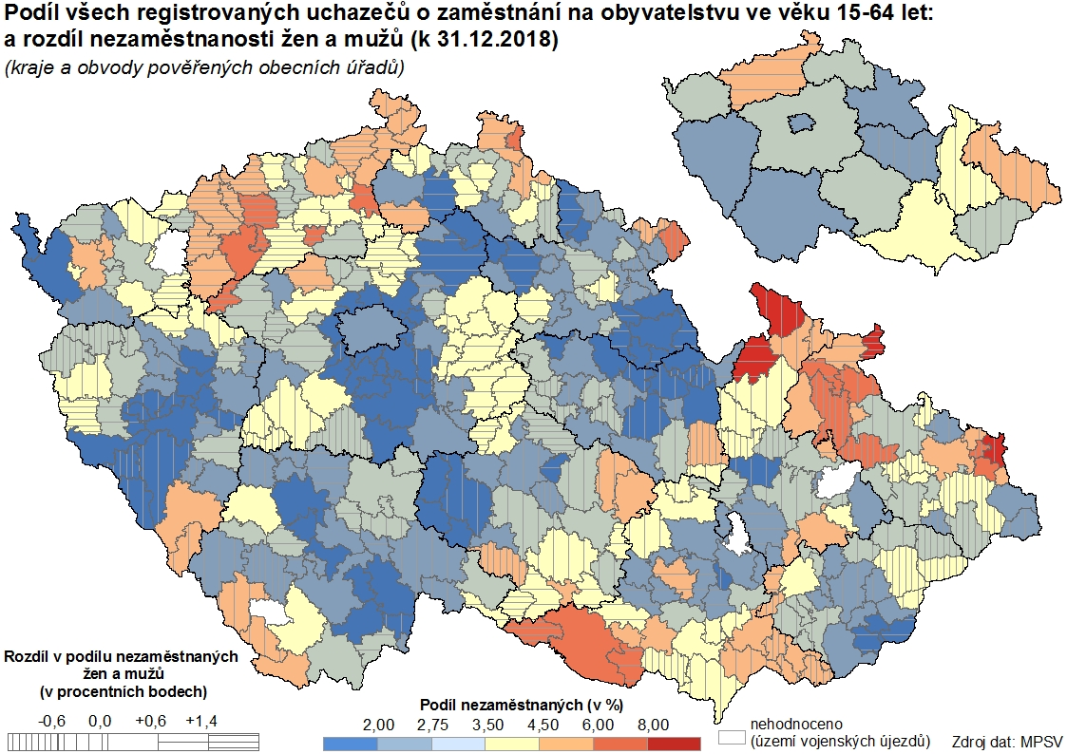

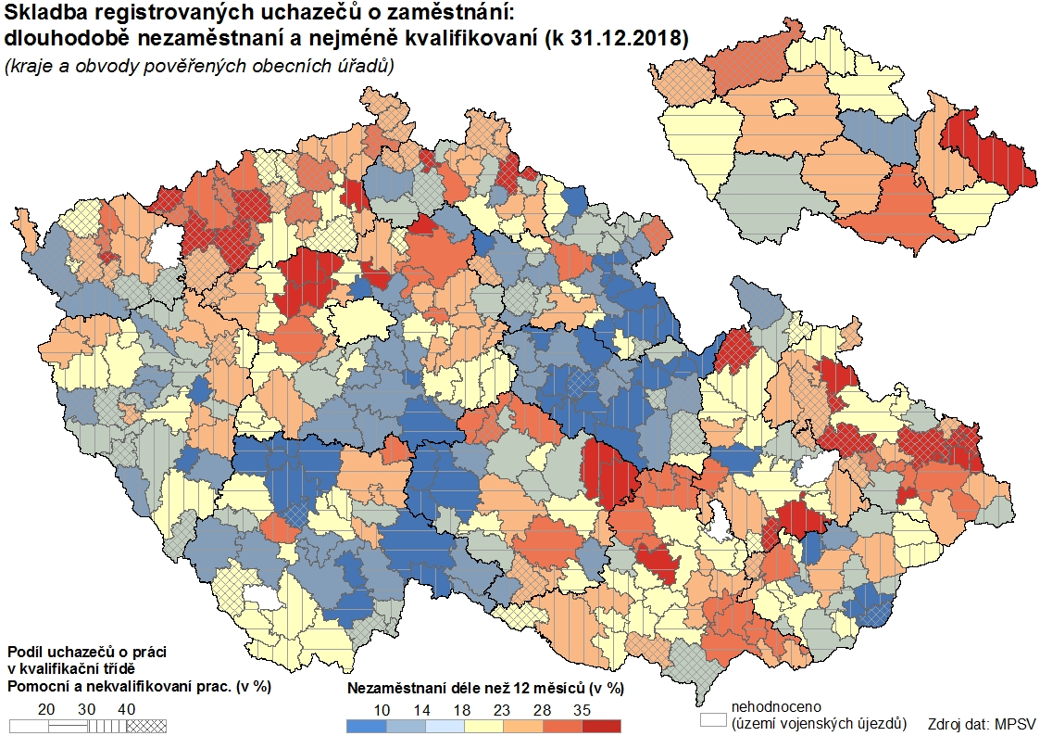
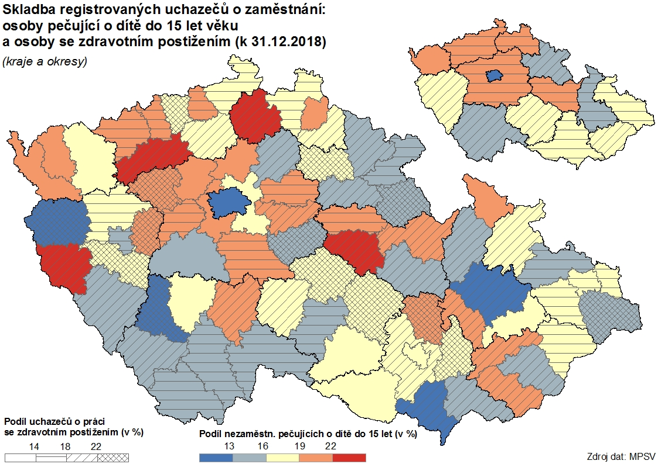

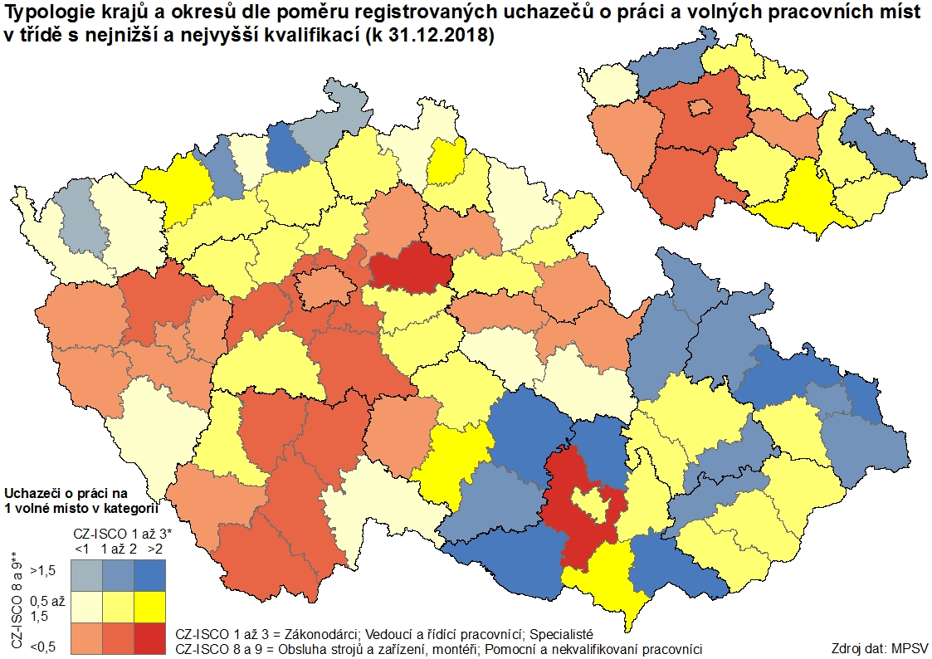
Pozn.: Hodnocení volných pracovních míst nelze z důvodu snížení kvality vstupních údajů provést v podrobnější úrovni než okresní. Skoro čtvrtinu všech registrovaných míst k 31. 12. 2018 bylo možno přiřadit jen do konkrétního okresu, nikoliv do obce či POÚ.

Krátkodobá očekávání zaměstnanosti (na období nejbližších tří měsíců) byla ještě na počátku loňského roku ve většině klíčových odvětví ekonomiky vysoká. Například v průmyslu činilo sezónně očištěné saldo očekávání +13 bodů (tj. rozdíl v procentních bodech mezi podílem podniků očekávajících navýšení zaměstnanosti a těch, které přepokládají snížení). V obchodu a ostatních službách bylo saldo dokonce ještě nepatrně vyšší. V prosinci 2018 čítalo saldo v průmyslu jen +6 bodů a v kategorii ostatních tržních služeb dokonce –11 bodů. V rámci služeb se očekávání výrazněji snižovala zejména ve finančnictví, telekomunikacích, v poštovních a kurýrních činnostech, ve stravování a pohostinství, v reklamě či u cestovních kanceláří. Na druhé straně vysoké kladné saldo přetrvalo v obchodě a také ve stavebnictví (kde v průběhu roku navíc sílilo).
Dle údajů VŠPS tvořili ve 4. čtvrtletí 2018 více než třetinu všech nezaměstnaných lidé, kteří byli bez práce méně než dva měsíce (více než polovinu pak lidé bez práce méně než pět měsíců). Dlouhodobě nezaměstnaných (nad 1 rok) byla ale také bezmála třetina a počet osob, které neměly práci déle než dva roky, čítal téměř 20 tis. (tj. šestinu všech nezaměstnaných).
Počet nezaměstnaných v těchto skupinách je tradičně velmi nízký (na celkové četnosti osob hledajících práci se tyto skupiny loni podílely pouze jednou dvanáctinou). Většina lidí v nich je ekonomicky neaktivních. Příznivější postavení žen (oproti mužům) zde souvisí s jejich intenzivnějším zapojením do terciárního vzdělávání a dále také s nižším zákonným důchodovým věkem.
Tuto skutečnost názorně přibližují např. údaje ze 4. čtvrtletí 2018. Ze všech nezaměstnaných ve 3. čtvrtletí jich v následujícím čtvrtletí 38 tis. již patřilo mezi zaměstnané. Opačný tok (15 tis.) reprezentovaly osoby, které mezi 3. a 4. čtvrtletím naopak o práci přišly. Ve stejném období přešlo 25 tis. nezaměstnaných do stavu ekonomicky neaktivních, opačným směrem ale putovalo 32 tis. osob.
Sezónní vliv se do roku 2015 projevoval mezikvartálním nárůstem počtu nezaměstnaných v 1. čtvrtletí a následnou korekcí (poklesem) ve 2. čtvrtletí.
Zatímco ve 4. čtvrtletí 2016 pracovalo touto formou 9,9 % zaměstnanců, o dva roky později se tento podíl snížil na 8,1 % a přiblížil se úrovni z období konjunktury minulé dekády. Tempo poklesu bylo v posledních letech u mužů mírně vyšší než u žen.
Dle pravidelného šetření MSPV (strukturální mzdová statistika) mělo v roce 2017 v kvalifikační třídě „obsluha strojů a zařízení, montéři“ 61 % zaměstnanců učňovské vzdělání a pouze 12 % dosáhlo jen maximálně základního vzdělání (v obou případech šlo o dvakrát vyšší podíly než u všech zaměstnanců v ekonomice). Maturitní úrovní disponovalo v této třídě 22 % zaměstnanců.
Dle posledního dostupného údaje (z konce roku 2017) bylo z celkové nabídky ÚP 103 tis. míst klasifikováno jako „vhodných pro cizince“. V drtivé většině byla určena pro nízkokvalifikované zaměstnance (55 % spadalo do kategorie obsluhy strojů a zařízení či pomocných a nekvalifikovaných pracovníků, dalších 22 % do skupiny řemeslníci a opraváři). Lze předpokládat, že v průběhu roku 2018 tento typ pracovních míst nadále nabýval na významu.
Na konci roku 2018 zůstalo ze všech nabízených míst ÚP neobsazeno déle než rok 26,1 %, v rozmezí šesti až dvanácti měsíců pak 18,7 %. Odpovídající podíly na sklonku roku 2017 byly 22,5 % a 15,1 %.
Nepřímo to dokládají údaje z VŠPS za rok 2018. Nezaměstnaní s vysokoškolským vzděláním zmiňují úřady práce jako nejčastější způsob hledání nového zaměstnání (v posledních čtyřech týdnech) v 69 % případů (lidé se základním vzděláním a vyučení shodně v 86 %). Účast na testech, pohovorech či zkouškách uvádí rovněž 69 % (proti 42 %, resp. 41 %), návštěvy podniků a firem zmiňuje 76 % (oproti 70 %).
Míra nezaměstnanosti je zde z důvodu datové nedosažitelnosti nahrazena ukazatelem „podíl registrovaných uchazečů o práci na bydlícím obyvatelstvu ve věku 15–64 let“. Z hodnocených území obvodů pověřených obecních úřadů (POÚ) jich alespoň mírný meziroční pokles nezaměstnanosti zaznamenalo 95 %. Významnější navýšení podílu nezaměstnaných se odehrálo pouze v části okresu Bruntál (na Osoblažsku: z 10,9 % na 11,7 %). Nezaměstnanost na konci loňského roku dosáhla ve srovnání se stejným obdobím let 2000 až 2018 absolutního minima již v 90 % všech územních obvodů POÚ.

